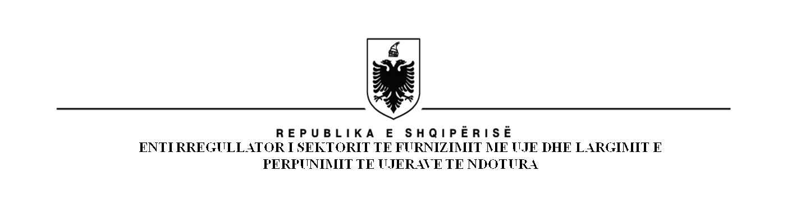

ENTI RREGULLATOR I SEKTORIT TË FURNIZIMIT ME UJË DHE
LARGIMIT E PËRPUNIMIT TË UJËRAVE TË NDOTURA

NJOFTIM PËR VEND TË LIRË PUNE

Mbështetur në nenin 4, pika 3, germa “c” të ligjit nr. 8102, datë 28.03.1996 “Për kuadrin rregullator të sektorit të furnizimit me ujë dhe largimit e përpunimit të ndotura”, i ndryshuar, Ekipi Përzgjedhës shpall konkurrim për vendin vakant:

- Kryetar i Komisionit Kombëtar të Entit Rregullator të Ujit, me mandat 4-vjeçar, profesionist sipas përcaktimeve në përputhje me nenin 4 të pikës 3, germën”c” të ligjit nr. 8102 “Për kuadrin rregullator të sektorit të furnizimit me ujë dhe largimit e përpunimit të ndotura”, i ndryshuar.
Kandidati për Kryetar i Komisionit Kombëtar të Entit Rregullator të Ujit, referuar pikës 3/c të nenit 4 të ligjit nr. 8102 duhet të jetë profesionist i kualifikuar me diplomë universitare dhe të paktën 15 vjet përvojë pune në një apo më shumë nga disiplinat e përshkruara në pikat (a) dhe (b) të nenit 4, pika 3 të po këtij ligji.
Kandidati nuk duhet të jetë në kushtet e papajtueshmërive dhe përjashtimeve të parashikuara nga ligji nr. 8102 dhe legjislacioni në fuqi.
Personat e interesuar të paraqesin kërkesën e tyre, të shoqëruar me dokumentet e mëposhtme:

- Deklaratë që kandidati garanton plotësimin e kërkesave të ligjit nr. 8102, datë 28.03.1996 si dhe legjislacionit në fuqi, për Kryetar i Komisionit të sipërpërmendur.
- Curriculum Vitae.
- Kopje të diplomës dhe listës së notave të noterizuara.
- Dokumente zyrtare që vërtetojnë njohjen e gjuhëve të huaja.
- Certifikata të kualifikimeve të ndryshme.
- Librezë pune (fotokopje të noterizuar)
- Certifikatën e Gjendjes Gjyqësore ose Formularin e vet deklarimit të gjendjes gjyqësore dhe kopje të kartës së identitetit.
- Formularin e vet deklarimit për zbatimin e ligjit nr. 138/2015 “Për garantimin e integritetit të personave që zgjidhen, emërohen ose ushtrojnë funksione publike”.

Dokumentet do të dorëzohen për Ekipin Përzgjedhës brenda datës 07.02.2025, ora 14:00 në adresën:
Enti Rregullator i Sektorit të Furnizimit me Ujë dhe Largimit e Përpunimit të Ujërave të Ndotura, (ERRU) Rr. "Viktor Eftimiu", ish godina e KESH, nr. 1, kati i katërt, Tiranë.

